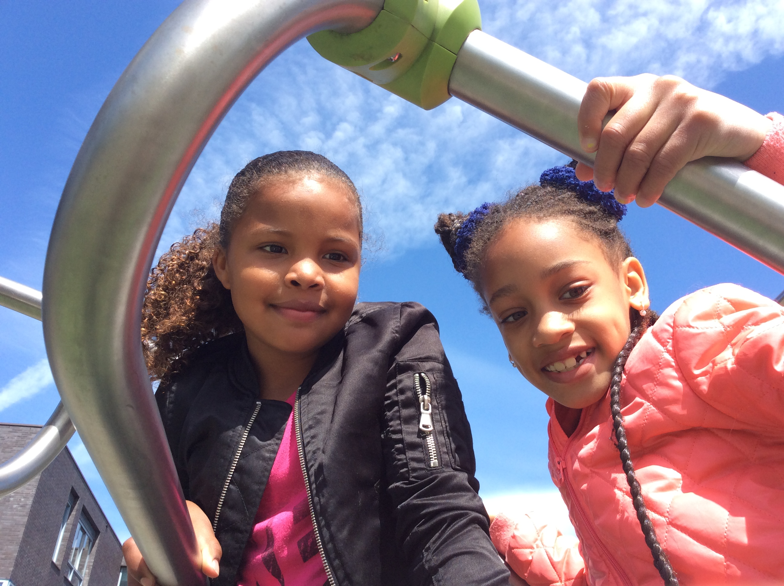  Schoolondersteuningsprofiel  September 2019 | Onze Wereld  Waar de toekomst begint

Contactgegevens school
Naam
Straat + huisnummer | Kortvoort 61E
Postcode en plaats | 1104NA
BRIN nummer | 11WV
Telefoonnummer (algemeen) | 020-6907305
E-mailadres (algemeen) | info@bsonzewereld.nl

Onderwijskundig concept van de school
Beschrijving van de specifieke invloed van het onderwijsconcept op de ondersteuningsmogelijkheden, wanneer dit essentieel of onderscheidend is.
Zie schoolgids: www.scholenopdekaart.nl

Waarde en Trots
Beschrijving van datgene rond passend onderwijs waar je als school trots op bent, waar je school door gekenmerkt wordt.
Basisschool ‘Onze Wereld’ is een school met leerlingen en leerkrachten met zo’n 80 verschillende culturen.
De afgelopen jaren heeft de school in een stevig verbetertraject gezeten en hebben onze teamleden geleerd om te denken in kansen in plaats van tekortkomingen. Het denken in oplossingen staat daarom centraal. Er wordt gekeken naar welke onderwijsbehoeften onze leerlingen hebben en wat wij als team kunnen bieden om de leerling te geven wat hij nodig heeft. Onze leerkrachten signaleren vroegtijdig problemen m.b.t. de sociale ontwikkeling.

Onze organisatie is lerend en continue in ontwikkeling. Wij krijgen een steeds scherper beeld van de onderwijsbehoeften van onze leerling populatie. Onze leerlingen en ouders zijn veelal woonachtig in de K-buurt in Amsterdam Zuidoost. De gemeente Amsterdam heeft deze wijk in 2016 uitgeroepen tot ‘focuswijk’. De ondersteuningsbehoeften van onze ouderpopulatie en de intensieve onderwijsbehoeften van onze leerlingen maakt dat het voor het team van basisschool ‘Onze Wereld’ dagelijks een uitdaging is om de leerlingen op een passende manier te kunnen ondersteunen. Het team van BS ‘Onze Wereld’ bestaat uit zeer betrokken medewerkers die dagelijks hun grenzen verleggen om de leerlingen in hun intensieve onderwijsbehoeften te voorzien. Een belangrijke kwaliteit van ons team is de persoonsgerichte benadering en de gedrevenheid om zich samen met ouders voor de leerlingen in te willen zetten.

Binnen BS ‘Onze Wereld’ wordt er een belangrijke rol vervuld door de Ouder Kind Adviseur. Meer dan de helft van onze ouders heeft contact met haar over zorgvraagstukken. De ondersteuningsvragen van onze ouders lopen uiteen van vragen met betrekking tot de schuldhulpverlening of gezinsbegeleiding tot een aanvraag voor het jeugdsportfonds. Onze OKA is onderdeel van het Ouder Kind Team in de wijk, waarbij ouders terecht kunnen met allerhande hulpvragen m.b.t. opvoeden en gezondheid en andere te ontwikkelen gebieden.

Veel leerlingen komen met een grote ontwikkelingsachterstand op het gebied van de Nederlandse taal en op het gebied van sociaal emotionele ontwikkeling de school binnen. De organisatie investeert veel in de scholing van onze leerkrachten, om leerkrachten de mogelijkheid te geven hun leerlingen op de best mogelijke manier te ondersteunen. Hoewel teamleden zich steeds verder ontwikkelen in de omgang met betrekking tot deze achterstanden, loopt men tegen de grenzen van hun mogelijkheden aan. Sterk externaliserend gedrag zien we frequent en hoewel onze leerkrachten gemotiveerd zijn om deze leerlingen te ondersteunen waar mogelijk, zijn er grenzen verbonden aan wat wij kunnen.

Met ingang van 1 oktober 2018 werkt de school nauw samen met de Praatmaatgroep in één gebouw. De samenwerking heeft tot doel, dat leerkrachten vroegtijdig signaleren en ouders/leerlingen laagdrempelig van logopedie gebruik kunnen maken.

Binnen de school wordt sinds 2009 gewerkt met de methode ‘De Vreedzame School’. Door de vele leerkrachtwisselingen de afgelopen jaren zullen nieuwe leerkrachten worden geschoold. Hier zal in schooljaar 2019-2020 een start mee worden gemaakt. Er is voor de methode ‘De Vreedzame School’ gekozen, omdat recent onderzoek opnieuw heeft uitgewezen dat deze methode voor leerkracht, leerling en ouders een significante verbetering oplevert in de kwaliteit van het schoolklimaat.

Op het gebied van dyslexie is in schooljaar 2019-2020 een start gemaakt met het team en het management volgen het protocol te volgen. We kunnen stellen dat problemen m.b.t. de leesontwikkeling van onze leerlingen in de groepen 1/2 vroegtijdig worden gesignaleerd en de risicoleerlingen in groep 3 ook volgens de richtlijnen van het dyslexieprotocol gevolgd worden. De komende jaren wordt ingezet om de inhoud van het protocol te verspreiden binnen het team. Binnen het team is een aantal leesspecialisten opgeleid die hierin een belangrijke rol zullen spelen.

Basisschool ‘Onze Wereld’ zet zich naast het onderwijzen van de kernvakken rekenen, lezen en taal ook in voor brede talentontwikkeling. De school is onderdeel van Brede School ‘Kortvoort’ en voorziet dagelijks in activiteiten voor de leerlingen van groep 1 t/m 8 na schooltijd. Het team van basisschool ‘Onze Wereld’ heeft ervoor gekozen om zich meer te willen richten op het ontwikkelen van zang- en danstalent. De school heeft een nauwe samenwerking met De Hogeschool van de Kunsten te Amsterdam, welke voor elke groep per jaar tien uur dansles verzorgt.

Basisschool ‘Onze Wereld’ doet mee aan het programma van ‘Day a Week School’ (DWS). DWS Amsterdam biedt onderwijs aan cognitief talentvolle leerlingen die uitblinken qua leerprestaties en denkstrategieën en behoefte hebben aan meer uitdaging dan het regulier onderwijs hen kan bieden. Enkele leerlingen gaan één dag per week naar een andere onderwijslocatie om te kunnen profiteren van een uitdagend programma.

Binnen Basisschool ‘Onze Wereld’ wordt veel aandacht besteed aan een gezonde leefstijl. Dit komt tot uiting in het eet- en drink beleid dat gehanteerd wordt. Zo’n 20 a 30 weken per schooljaar ontvangt de school vanuit de EU schoolfruit en groenten, de leerlingen drinken gedurende dag water en wij verzoeken ouders om te zorgen voor gezonde traktaties wanneer leerlingen jarig zijn.

Feiten en aantallen

Uitstroom van leerlingen naar SBO/SO
 | Schooljaar
Aantal leerlingen naar | 2013/ 2014 | 2014/2015 | 2015/2016 | 2016/2017 | 2017/2018 | 2018/2019 | 2019/2020
SBO |  |  | 1
SO cluster 1 |  |  |  |  | 1
SO cluster 2 |  |  | 1
SO cluster 3 |  | 1 |  |  |  | 1
SO cluster 4 |  | 1 |  | 1

Extra ondersteuning binnen de basisschool
 | Schooljaar
Aantal | 2013/ 2014 | 2014/2015 | 2015/2016 | 2016/2017 | 2017/2018 | 2018/2019 | 2019/2020
lln met LGF cluster 1
lln met LGF cluster 2 |  |  |  |  |  | 1
lln met LGF cluster 3
lln met LGF cluster 4
lln met individueel arrangement |  |  |  |  |  | 3
groepsarrangementen
andersoortige inzet arrangement

Basisondersteuning

Recente beoordeling van onze school vanuit de onderwijsinspectie. Niet iedere school is al volgens het nieuwe inspectiekader beoordeeld, daarom zijn er twee manieren van invullen mogelijk, volgens oude of nieuwe inspectiekader.
NB! Je kunt onderstaande (deel)gegevens invullen of je neemt een link op naar de beoordeling van inspectie.

Beoordeling inspectie
Algemeen | Vanuit het inspectierapport juni 2016:  ‘De kwaliteit van basisschool ‘Onze Wereld’ is weer voldoende. De School is erin geslaagd de opgaande lijn, die bij het tussentijdse kwaliteitsonderzoek een jaar geleden als is gezien, door te zetten. Onder leiding van een daadkrachtige directie en door samenwerking met het team heeft de school de kwaliteit van het onderwijsleerproces sterk verbeterd. Dit heeft effect op de eindresultaten van de leerlingen die nu in zowel 2015 al 2016 voldoende zijn. ‘
Ontwikkelpunten | Vanuit het inspectierapport 1 juni 2016:  ‘In het onderwijsleerproces vragen nog twee onderdelen verbetering. Dit zijn het onderwijsaanbod voor leerlingen met een taalachterstand en het afstemmen van de instructie op verschillen in ontwikkeling tussen leerlingen. Gezien het degelijke systeem dat de school nu heeft om haar eigen kwaliteit te ontwikkelen en te bewaken en de professionele cultuur die is ontstaan, heeft de inspectie er vertrouwen in dat de school zich ook op deze onderdelen verder zal ontwikkelen.’
Indicatoren m.b.t. specifieke leerling ondersteuning
8. Zorg
8.1 signalering zorg |  | Voldoende
8.2 op basis van analyse bepalen aard van de zorg |  | Voldoende
8.3 de school voert de zorg planmatig uit |  | Voldoende
8.4 evalueren van de effecten van de zorg |  | Voldoende
9. Kwaliteitszorg
9.1 de school heeft inzicht in de onderwijsbehoeften van de leerling populatie |  | Voldoende
9.3 de school evalueert regelmatig het onderwijsleerproces |  | Voldoende
9.4 de school werkt planmatig aan verbeteractiviteiten |  | Goed
9.5 de school borgt de kwaliteit van het onderwijsleerproces |  | Goed
9.6 de school verantwoordt zich aan belanghebbenden over gerealiseerde onderwijskwaliteit |  | Voldoende
Datum van vaststellen door inspectie |  | 1 juni 2016

Niveau van basisondersteuning (zelfbeoordeling school)
 | Mee eens | In ontwikkeling, beginfase | In ontwikkeling, volop mee bezig | Oneens | (Externe) hulp bij nodig | Niet van toepassing | Nemen we mee in schoolplan / jaarplan,  in schooljaar…
De school monitort de leer-en sociaal/emotionele ontwikkeling van leerlingen gedurende de gehele schoolse periode. | x |  |  |  |  |  | 2016-2017
De school is in staat om leerlingen met een extra ondersteuningsbehoefte op verschillende leergebieden en de sociaal/emotionele ontwikkeling vroegtijdig te signaleren. | x
De school heeft goed bruikbare protocollen op gebied van ernstige leesproblemen/dyslexie, ernstige reken-wiskunde problemen/dyscalculie, medisch handelen en veiligheid. De protocollen worden toegepast. |  | x |  |  | x |  | 2016-2020
De school heeft een heldere en adequate ondersteuningsstructuur binnen de school ingericht, herkenbaar voor medewerkers en ouders. | x |  | x
De school is in staat om handelingsgericht te denken, te handelen, te arrangeren of te verwijzen waarbij het cyclisch proces van haalbare doelen stellen, planmatig uitvoeren en gerichte evalueren centraal staat. | x |  | x |  |  |  | 2016-2020
De school is in staat om door vroegtijdig lichte ondersteuning in te zetten, sociaal emotionele problemen van leerlingen klein te houden of zodanig te begeleiden dat zij kunnen (blijven) profiteren van het onderwijsaanbod. | x |  | x |  |  |  | 2016-2020
De school heeft een goede samenwerkingsrelatie met ouders daar waar het leerlingen met een extra onderwijsbehoefte betreft. |  |  | x |  |  |  | 2016-2020
De school heeft een goede samenwerkingsrelatie met de voorschool, gericht op het realiseren van een doorgaande lijn en een warme overdracht van de leerlingen naar de basisschool. | x
Bij uitstroom naar VO, tussentijdse uitstroom naar een andere basisschool of SBO/SO is er sprake van zorgvuldige overdracht van de leerling (-gegevens) naar de andere school. | x
De school werkt krachtig samen met ketenpartners, zoals jeugdhulpverlening, het S(B)O, de steunpunten voor het arrangeren van extra ondersteuning, de onderwijsadviseurs van het SWV e.a. om leerlingen specifieke ondersteuning te bieden, waardoor zij zich kunnen blijven ontwikkelen. | x |  | x |  |  |  | 2016-2020

Extra Ondersteuning

Omstandigheden | Stimulerende factoren | Belemmerende factoren
Gebouw | - Overzichtelijk gebouw, heldere indeling
Aandacht en tijd | Extra ondersteuning:  Groepen 1 t/m 4: Onderwijsassistent 4 dagen  Groepen 5 t/m 8: Onderwijsassistentie 5 dagen  Voor leerlingen van groep 5 t/m 8 worden per brede schoolperiode leerlablessen verzorgd in het kader van de verlengde leertijd.  De groepen hebben op 1 oktober 2019 een gemiddelde groepsgrootte van 19 leerlingen. | Relatief veel kinderen hebben een specifieke onderwijsbehoefte en vragen daarmee een specifieke en passende ondersteuning.
Schoolomgeving | Voldoende ruimte voor kinderen om te bewegen (en hun energie kwijt te kunnen) | Er zijn onvoldoende mogelijkheden om de speelplaats af te sluiten.
Leerling populatie | Grote diversiteit van culturen, waarbij voor elke geloofsovertuiging en cultuur ruimte is. | Veel leerlingen met een weinig ondersteunende thuissituatie  Veel leerlingen met intensieve onderwijsbehoeften  Veel leerlingen met een ontwikkelingsperspectief
Teamfactoren | Een multicultureel team  Teamscholing in ontwikkeling | Alle leerkrachten zijn in staat en bereid om ondersteuning te bieden aan leerlingen met intensieve onderwijsbehoeften.  Echter onze leerkrachten ervaren regelmatig te weinig faciliteiten (weinig ondersteuning in de vorm van extra handen in de klas) om voldoende tegemoet te kunnen komen aan alle intensieve onderwijsbehoeften in de school.
Leerkrachtfactoren | Betrokken leerkrachten  Gemotiveerde leerkrachten  Gedragsspecialisten  Taalspecialisten  Rekenspecialisten  Momenteel weinig ziekteverzuim  Binnen de school zijn diverse stagiaires actief.  Een van de onderwijsassistenten is boven formatief aangesteld voor drie dagen om bij verzuim ingezet te kunnen worden. | Alle leerkrachten zijn in staat en bereid om ondersteuning te bieden aan leerlingen met intensieve onderwijsbehoeften.  In geval van ziekte zijn er geen inval leerkrachten beschikbaar, waardoor er risico’s zijn op het gebied van continuïteit en kwaliteit bij ziekte en verlof.
Wijkgerichte samenwerking | Goede samenwerking met OKA  Goede samenwerking met OKT  Goede samenwerking met Kortvoort scholen  Goed Brede School Aanbod  Regelmatige contacten met de Wijkagent | Kortvoort is een focuswijk.  Er speelt veel wijk gerelateerde problematiek m.b.t. sociale en economische situatie van de bevolking.
Mogelijkheden inzet extra ondersteuning | Ambulante begeleiding via het adviesloket  Middelen vanuit schoolarrangement.
Anders | Day A Week School  - Voor meer begaafde leerlingen  Talentontwikkeling  - Brede School Activiteiten  - Zang & Danslessen  Gezonde school  - De school geeft de voorkeur aan water drinken voor alle leerlingen (maatregelen in kader van hoog percentage overgewicht in deze buurt)  - De school voorziet de leerlingen voor 20 weken per jaar van schoolfruit.  - Extra ondersteuning via Jump-inn (GGD/Gemeente Amsterdam)

Welke structurele voorzieningen zijn binnen de school aanwezig t.b.v. leerlingen met specifieke onderwijsbehoeften? | Groepen 1 t/m 4: Onderwijsassistent voor vier dagen (vier groepen)  Groepen 5 t/m 8: Onderwijsassistent voor twee tot vijf dagen (vier groepen)  Gemiddelde groepsgrootte van 18 leerlingen op 1 oktober. Flexibele inzet onderwijsassistentie in de bovenbouw in overleg aanvaardbaar.  Leerlablessen gedurende de brede school periodes  Fysiotherapie  Logopedie
Welke vaste ketenpartners kent de school, wanneer het gaat om leerlingen met specifieke onderwijsbehoeften? | Praatmaatgroep  Hogeschool van de Kunsten  Day a Week School

G. Ontwikkeling en ambities
Ontwikkelpunten op gebied van de basiskwaliteit en de basisondersteuning binnen de school
- Toepassen van het protocol dyslexie door de gehele school.
- Signaleren van reken- en wiskundige problemen, toepassen van een protocol op dit gebied
- Verbetering samenwerkingsrelatie met ouders daar waar het leerlingen met intensieve onderwijsbehoeften betreft:
De school zet in op een betere samenwerkingsrelatie met ouders op het gebied van onderwijsontwikkelingen van leerlingen.

Beschrijving van ambities met betrekking tot passend onderwijs
- Uitbreiding van de kennis en vaardigheden bij leerkrachten m.b.t. leerlingen met intensieve onderwijsbehoeften;
- Grenzen verkennen en passende routes zoeken m.b.t. leerlingen met ernstige gedragsproblemen binnen de school;
- Uitbreiden van de mogelijkheden m.b.t. het bieden van passend onderwijs voor de meer begaafde leerlingen;
- Uitbreiden van de mogelijkheden m.b.t. het bieden van passende onderwijs voor de leerlingen met uitstroom praktijkonderwijs door de inzet van praktijklessen binnen de reguliere lestijden.

Vertaling van ontwikkelpunten en ambities naar schoolplan en jaarplanning – korte aanduiding / verwijzing / evt. link naar schoolplan/jaarplan
- Het schoolplan is te vinden op onze website www.bsonzewereld.nl

H. Grenzen aan het onderwijs
Beschrijving van de grenzen van de school, daar waar het gaat om de realisatie van passend onderwijs. Duiding, beargumentering, alternatieven.
Wanneer leerlingen op BS ‘Onze Wereld’ worden ingeschreven zal er altijd middels een gesprek met ouders/verzorgers verkend moeten worden of wij een leerling kunnen bieden wat hij/zij nodig heeft om zich optimaal te ontwikkelen. Wanneer ouders bij inschrijving belangrijke informatie verzwijgen, behouden wij ons altijd het recht om de inschrijving ongedaan te maken.

Wij kunnen leerlingen met specifieke, intensieve onderwijsbehoeften plaatsen indien:
- De groepsgrootte minder dan 25 leerlingen is en de problematiek van de groep niet (te) complex is
- De leerkracht van de groep voldoende ervaring en kennis heeft betreffende de intensieve onderwijsbehoeften van de leerling;
- Wij er van overtuigd zijn dat wij de leerling voor een periode van in ieder geval drie jaar passend onderwijs kunnen bieden;
- Wij ervan overtuigd zijn dat er op een constructieve wijze intensief met ouders samengewerkt kan worden aan de ontwikkeling van de leerling;
- De leerling zindelijk is en in bepaalde mate zelfredzaam is;
- De fysieke veiligheid van het kind, de medeleerlingen en de leerkrachten kan worden gegarandeerd en er geen risico’s zijn m.b.t. weglopen.

